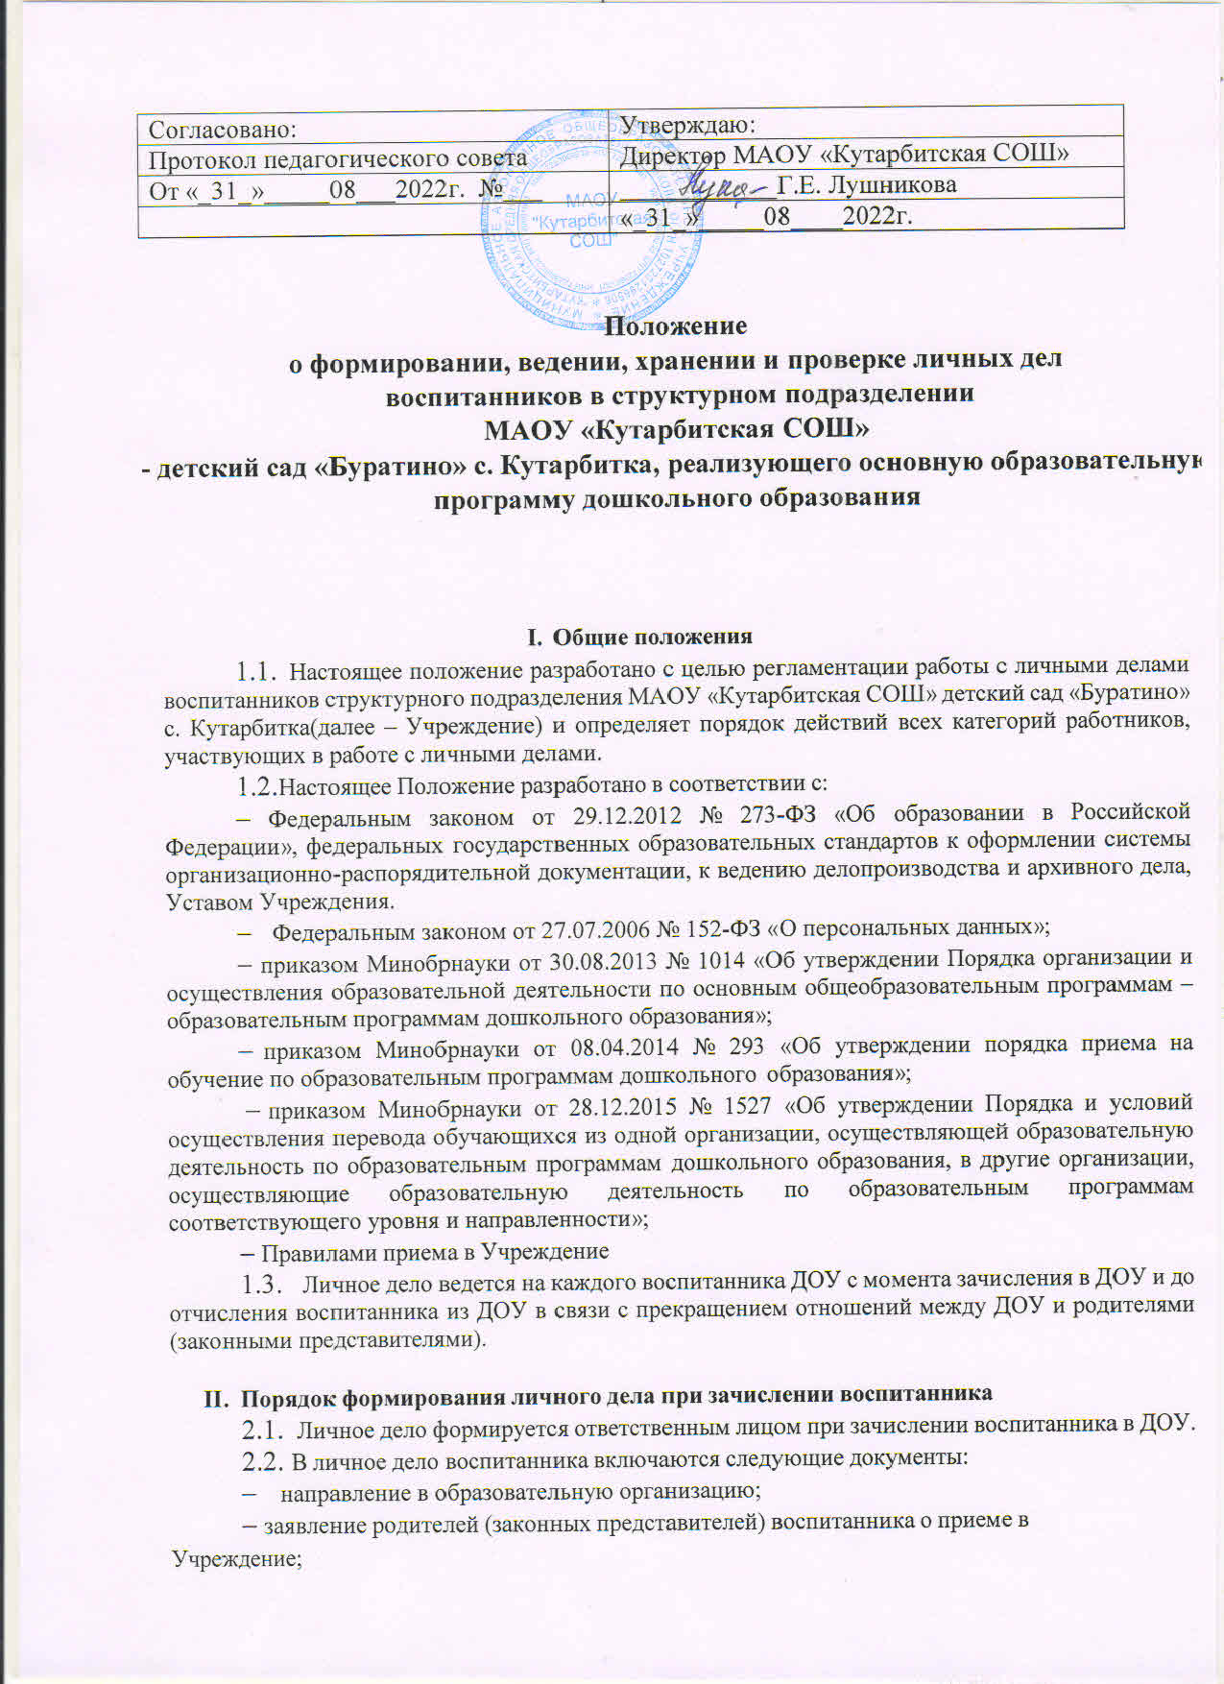

- согласие родителей (законных представителей) воспитанника на обработку их персональных данных и персональных данных воспитанника;
- копия свидетельства о рождении ребенка либо иной документ, который подтверждает родство или законность представления прав воспитанника;
- копия свидетельства о регистрации воспитанника по месту жительства (пребывания) на закрепленной территории – для детей, проживающих на закрепленной территории;
- копия СНИЛС ребенка;
- копия документа, подтверждающего право заявителя на пребывание в Российской Федерации, – для иностранных граждан или лиц без гражданства;
- карточка медицинского заключения – для детей, которые поступают в детский сад впервые храниться в фельдшерско-акушерском пункте с. Кутарбитка;
- согласие родителей (законных представителей) на обучение по адаптированной образовательной программе дошкольного образования на основании заключения психолого-медико-педагогической комиссии – для детей с ограниченными возможностями здоровья (ОВЗ);
- приказ директора школы о зачислении в детский сад;
- договор об образовании по образовательным программам дошкольного образования между Учреждением и родителями (законными представителями) воспитанника;
- иные документы, представленные родителями (законными представителями) воспитанника по собственной инициативе. Перечень документов, представленных родителями (законными представителями) воспитанника дополнительно, вносится ими собственноручно в заявление о приеме в ДОУ.
- СНИЛС 1 из родителей;
- Заявление на получение компенсации части родительской платы, взимаемой за содержание ребенка, либо заявление о снижении родительской платы, взимаемой за присмотр и уход в ДОУ;
- Подтверждающие документы для получения снижения родительской платы(свидетельства о рождении предыдущих детей для установления очередности ребенка).
- Личное дело может пополняться документами в процессе обучения(заявления родителей, справка, заключения ПМПК и другое)
- При переходе в другое образовательное учреждение выдаются документы из личного дела(мед.карта). При выбытии ребёнка в личное дело добавляется копия приказа о выбытии.
  - Родители предоставляют оригиналы документов для снятия копий. Если они на иностранном языке – то вместе с нотариально заверенным переводом.

- Порядок ведения и хранения личных дел
  - Формирование личного дела воспитанника осуществляет ответственное лицо, назначенное приказом руководителя ОУ.
  - Личное дело должно иметь номер, соответствующий номеру в книге учета движения воспитанников (приложение 1).
  - Личное дело должно содержать внутреннюю опись документов (приложение 2).

  - Общие сведения о воспитаннике корректируются по мере изменения данных. В течение учебного года в личное дело воспитанника могут дополнительно добавляться документы (их копии):
- дополнительное соглашение к договору на обучение;
- заявление родителей (законных представителей) ребенка о приеме на обучение по дополнительным образовательным программам;

- договор на оказание платных дополнительных образовательных услуг.
  - Личные дела воспитанников каждой группы формируются в одну папку. В папку вкладывается список группы в алфавитном порядке с указанием номера личного дела.
  - Личные дела располагаются в папке в алфавитном порядке.
  - Папки с личными делами хранятся в кабинете заведующего ДОУ.
  - Выдача личных дел воспитателям (или ответственному лицу) для работы осуществляется заведующим ДОУ.

- Порядок хранения личных дел воспитанников при выбытии из ДОУ
  - При выбытии воспитанника из ДОУ личное дело может быть выдано родителям (законным представителям) по их заявлению. Выдача личного дела родителям (законным представителям) осуществляется заведующим ДОУ после издания приказа об отчислении.
  - При выдаче личного дела заведующий ДОУ делает отметку о выдаче личного дела в книге учета движения детей.
  - Личные дела воспитанников, завершивших дошкольное образование, а также личные дела, не затребованные родителями (законными представителями) воспитанников оформляются в архив ДОУ.
  - Личное дело воспитанника хранится в архиве ДОУ один год со дня отчисления воспитанника из ДОУ.

ДОУ.
- Порядок проверки личных дел
  - Контроль за состоянием личных дел осуществляется заведующим

  - Проверка личных дел воспитанников проходит в начале учебного года.

В необходимых случаях проверка осуществляется внепланово, оперативно.
  - Цели и объект контроля – правильность оформления личных дел воспитанников ДОУ.
  - По итогам проверки составляется справка с указанием замечаний (при наличии замечаний).

ЛИЧНОЕ ДЕЛО Р-5

Иванов Иван Иванович (Ф. И. О.
ребенка)
2 ноября 2018 года рождения
(дата рождения ребенка)

Мать контактный телефон:
(Ф. И. О.)
Отец контактный телефон: нет (Ф. И. О.)

ОПИСЬ
документов, имеющихся в личном деле воспитанника

(Ф. И. О. ребенка)

№ п/п | Наименование документа | Дата включения документа в личное  дело | Количество листов | Дата изъятия  документа | Кем изъят  документ, и по какой причине
1 | Направление в ДОУ
2 | Заявление о приеме в ДОУ.  Согласие родителей на обработку их персональных данных и персональных данных воспитанника.
3 | Копия свидетельства о рождении
4 | Копия свидетельства о регистрации по  месту жительства
5 | Договор об образовании по  образовательным программам дошкольного образования
6 | согласие родителей (законных представителей) на обучение по адаптированной  образовательной программе дошкольного образования на
7 | Приказ о приеме на обучение по образовательной программе  дошкольного образования
8 | Снилс

Личное дело сформировано:
(Ф. И. О., должность)

(дата) (подпись)

